1. (I) formulės junginys arba jo farmaciniu požiūriu priimtina druska:
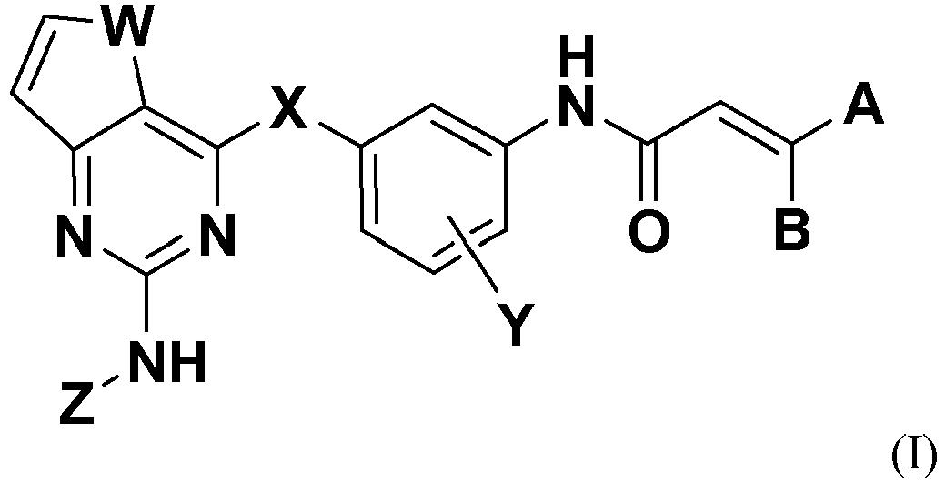
kurioje:
W yra S;
X yra O, NH, S, SO arba SO₂;
Y yra vandenilio atomas, halogeno atomas, C₁₋₆alkilas arba C₁₋₆alkoksi;
A ir B kiekviena nepriklausomai yra vandenilio atomas, halogeno atomas arba di(C₁₋₆alkil)aminometilas;
Z yra arilas arba heteroarilas, turintis vieną arba daugiau pakaitų, parinktų iš grupės, susidedančios iš: vandenilio atomo, halogeno atomo, hidroksi, nitro, ciano, C₁₋₆alkilo, C₁₋₆alkoksi, C₁₋₆alkilkarbonilo, C₁₋₆alkoksikarbonilo, di(C₁₋₆alkil)aminoC₂₋₆alkoksikarbonilo, amino, C₁₋₆alkilamino, di(C₁₋₆alkil)amino, karbamoilo, C₁₋₆alkilkarbamoilo, di(C₁₋₆alkil)karbamoilo, di(C₁₋₆alkil)aminoC₂₋₆alkilkarbamoilo, sulfamoilo, C₁₋₆alkilsulfamoilo, di(C₁₋₆alkil)sulfamoilo, di(C₁₋₆alkil)aminoC₂₋₆alkilsulfamoilo, C₁₋₆alkilsulfonilo, C₁₋₆alkilsulfinilo, di(C₁₋₆alkil)fosfonilo, hidroksiC₁₋₆alkilo, hidroksikarbonilC₁₋₆alkilo, C₁₋₆alkoksiC₁₋₆alkilo, C₁₋₆alkilsulfonilC₁₋₆alkilo, C₁₋₆alkilsulfinilC₁₋₆alkilo, di(C₁₋₆alkil)fosfonilC₁₋₆alkilo, hidroksiC₂₋₆alkoksi, C₁₋₆alkoksiC₂₋₆alkoksi, aminoC₁₋₆alkilo, C₁₋₆alkilaminoC₁₋₆alkilo, di(C₁₋₆alkil)aminoC₁₋₆alkilo, di(C₁₋₆alkil)aminoacetilo, aminoC₂₋₆alkoksi, C₁₋₆alkilaminoC₂₋₆alkoksi, di(C₁₋₆alkil)aminoC₂₋₆alkoksi, hidroksiC₂₋₆alkilamino, C₁₋₆alkoksiC₂₋₆alkilamino, aminoC₂₋₆alkilamino, C₁₋₆alkilaminoC₂₋₆alkilamino, di(C₁₋₆alkil)aminoC₂₋₆alkilamino, heteroarilo, heterociklo, heterociklinės oksi grupės, heterociklinės tio grupės, heterociklinio sulfinilo, heterociklinio sulfonilo, heterociklinio sulfamoilo, heterociklinio C₁₋₆alkilo, heterociklinio C₁₋₆alkoksi, heterociklinio amino, heterociklinio C₁₋₆alkilamino, heterociklinio aminoC₁₋₆alkilo, heterociklinio karbonilo, heterociklinio C₁₋₆alkilkarbonilo, heterociklinio karbonilC₁₋₆alkilo, heterociklinio C₁₋₆alkiltio, heterociklinio C₁₋₆alkilsulfinilo, heterociklinio C₁₋₆alkilsulfonilo, heterociklinio aminokarbonilo, heterociklinio C₁₋₆alkilaminokarbonilo, heterociklinio aminokarbonilC₁₋₆alkilo, heterociklinio karboksamido ir heterociklinio C₁₋₆alkilkarboksamido;
arilas reiškia C₆₋₁₂ ciklinį arba biciklinį aromatinį žiedą;
heteroarilas kiekvienas nepriklausomai reiškia 5-12-narį ciklinį arba biciklinį aromatinį hetero žiedą, turintį vieną arba daugiau N, O arba S;
heterociklai kiekvienas nepriklausomai reiškia sotų arba iš dalies nesotų 3-12-narį ciklinį arba biciklinį hetero žiedą, turintį vieną arba daugiau N, O, S, SO arba SO₂, kuriame heterociklą sudarantis anglies atomas pasirinktinai turi vieną arba daugiau pakaitų, parinktų iš grupės, susidedančios iš C₁₋₆alkilo, hidroksi, hidroksiC₁₋₆alkilo, hidroksikarbonilo, C₁₋₆alkoksi, amino, C₁₋₆alkilamino, di(C₁₋₆alkil)amino, di(C₁₋₆alkil)aminoC₁₋₆alkilo, di(C₁₋₆alkil)aminokarbonilo, heterociklo, heterociklinio C₁₋₆alkilo, ir heteroarilo, ir kuriame, su sąlyga, kad heterociklas pasirinktinai apima azoto atomą, azoto atomas pasirinktinai turi pakaitą, parinktą iš grupės, susidedančios iš vandenilio atomo, C₁₋₆alkilo, monohalogenoC₁₋₆alkilo, dihalogenoC₁₋₆alkilo, trihalogenoC₁₋₆alkilo, C₃₋₆cikloalkilo, hidroksiC₂₋₆alkilo, C₁₋₆alkoksiC₂₋₆alkilo, C₁₋₆alkilkarbonilo, hidroksiC₁₋₆alkilkarbonilo, C₁₋₆alkoksikarbonilo, karbamoilo, C₁₋₆alkilkarbamoilo, di(C₁₋₆alkil)karbamoilo, sulfamoilo, C₁₋₆alkilsulfamoilo, di(C₁₋₆alkil)sulfamoilo, C₁₋₆alkilsulfonilo, aminoC₂₋₆alkilo, C₁₋₆alkilaminoC₂₋₆alkilo, di(C₁₋₆alkil)aminoC₂₋₆alkilo, di(C₁₋₆alkil)aminoC₁₋₆alkilkarbonilo, heterociklo, heterociklinės oksi grupės, heterociklinės tio grupės, heterociklinio sulfinilo, heterociklinio sulfonilo, heterociklinio C₁₋₆alkilo, heterociklinio karbonilo, heterociklinio C₁₋₆alkilkarbonilo, heterociklinio C₁₋₆alkilsulfinilo ir heterociklinio C₁₋₆alkilsulfonilo (kurioje, kai azoto atomas sudaro tretinį aminą, jis pasirinktinai yra N-oksido formos); ir
pasirinktinai C₁₋₆alkilas yra iš dalies nesotus arba turi C₃₋₆cikloalkilo liekaną ir anglies atomas heterocikle yra karbonilo formos.

2. Junginys pagal 1 punktą, kur Z yra parinkta iš grupės, susidedančios iš Z1 - Z203 formulių:
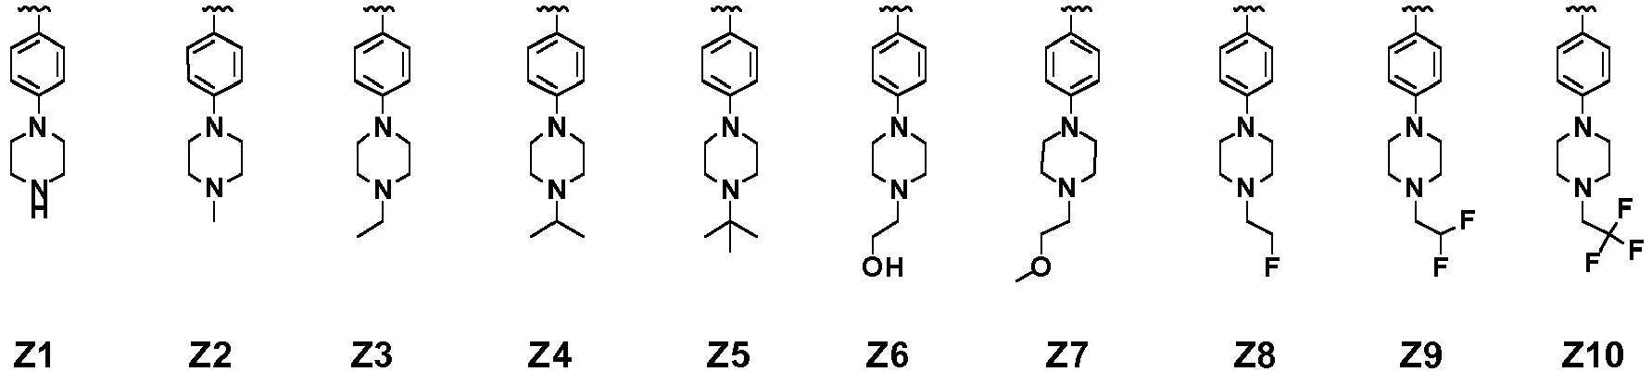

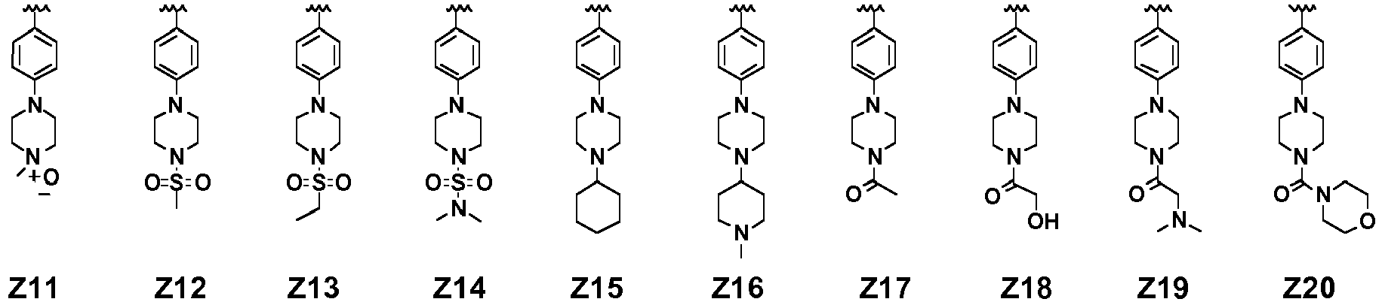

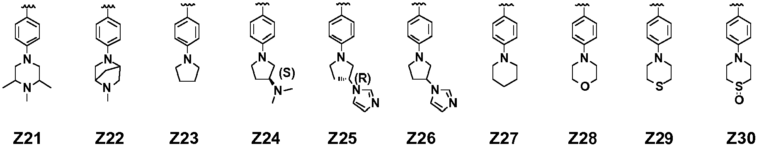

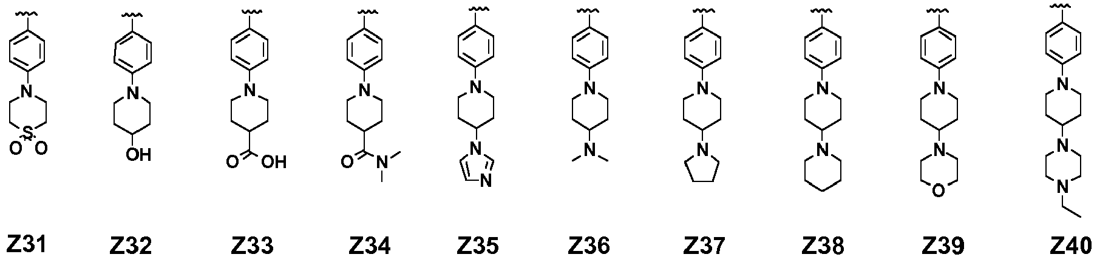

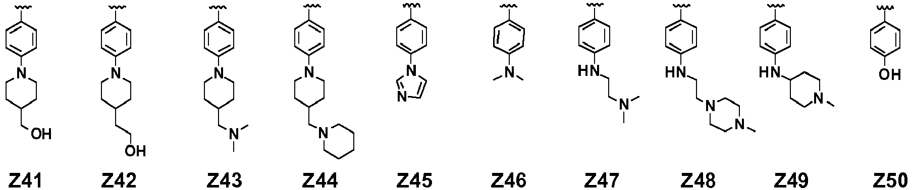

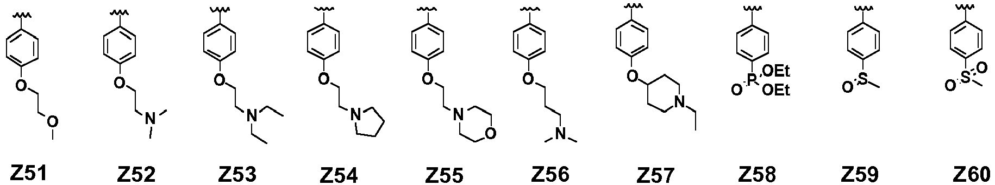

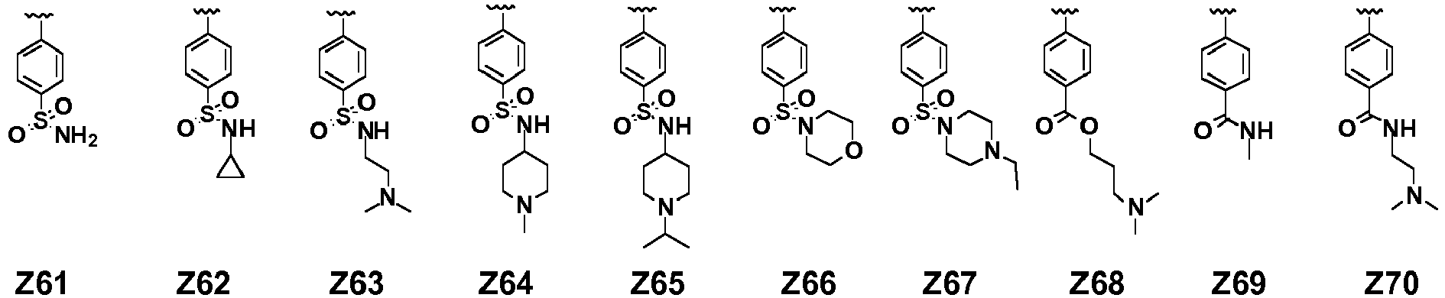

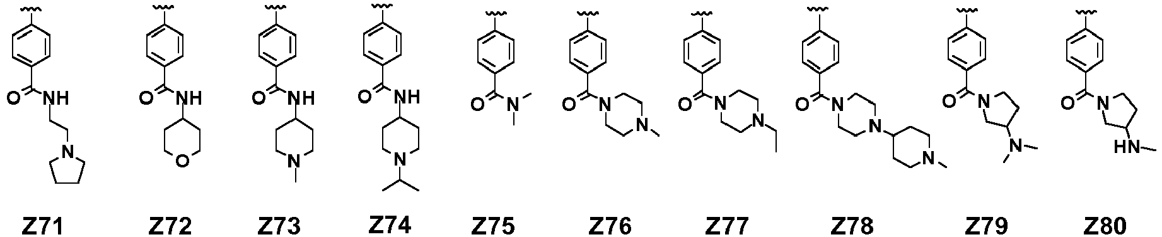

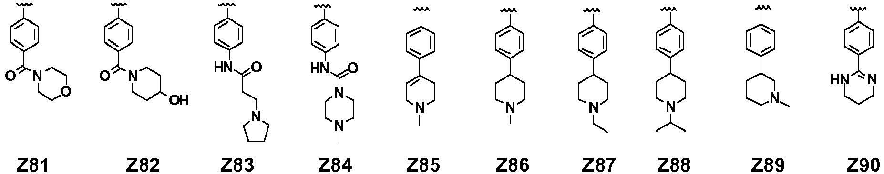

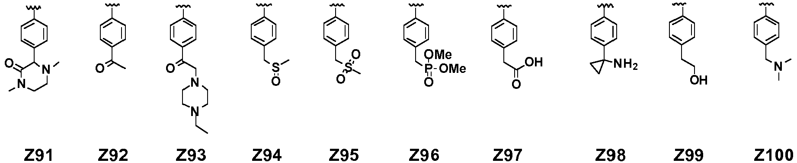

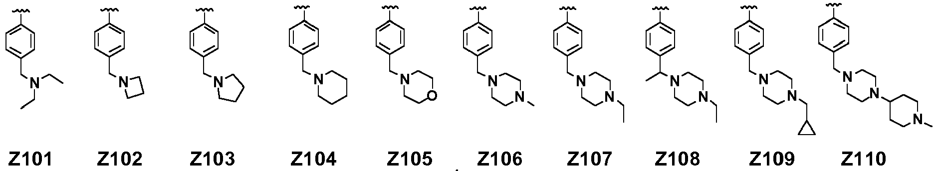

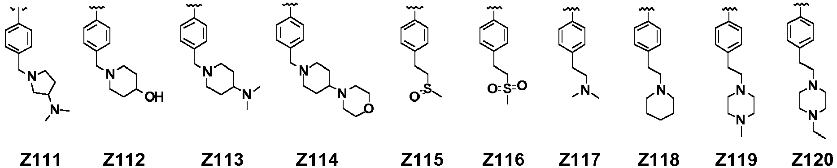

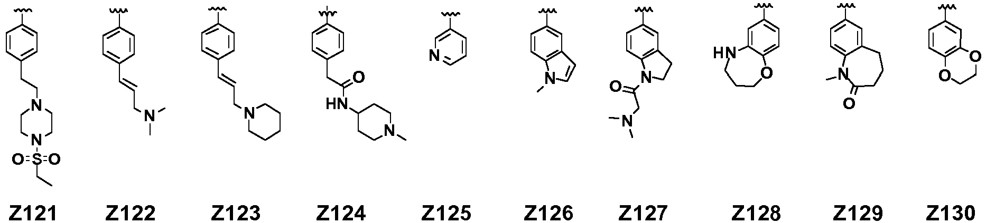

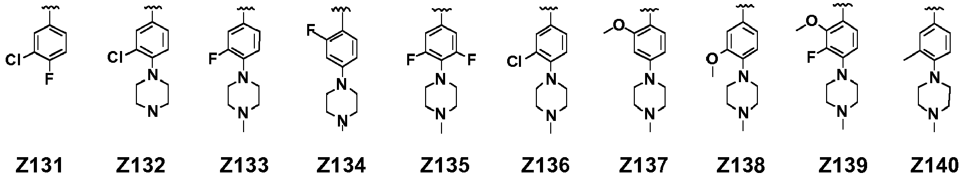

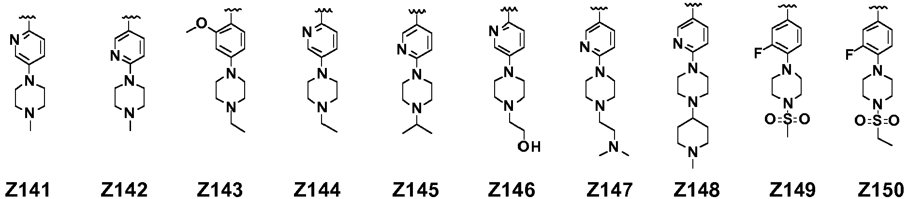

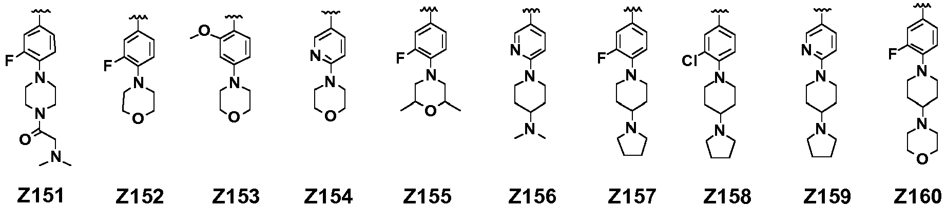

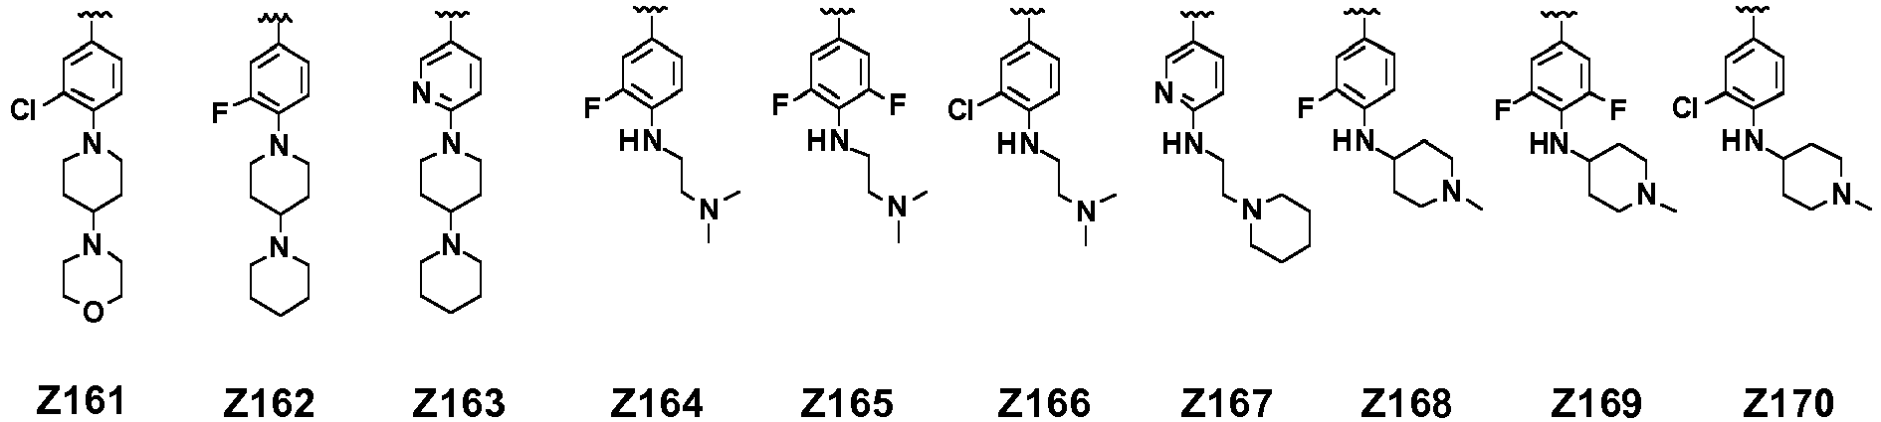

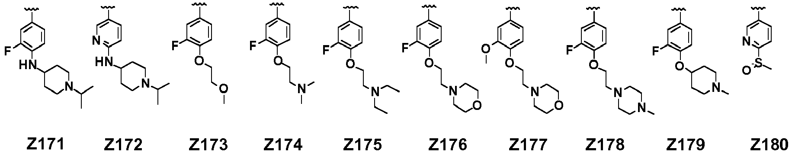

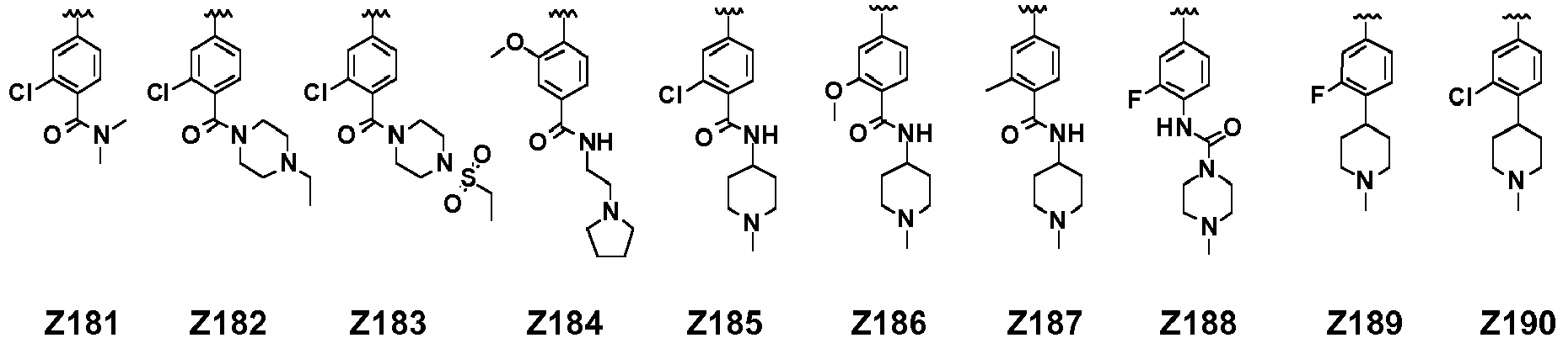

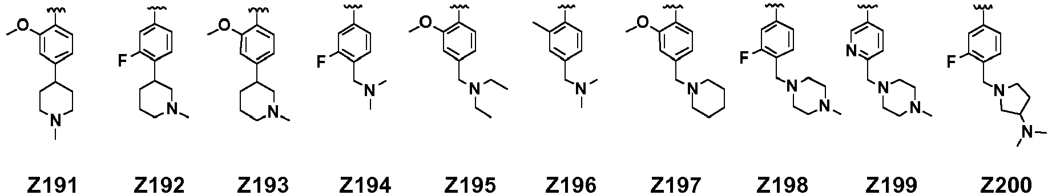

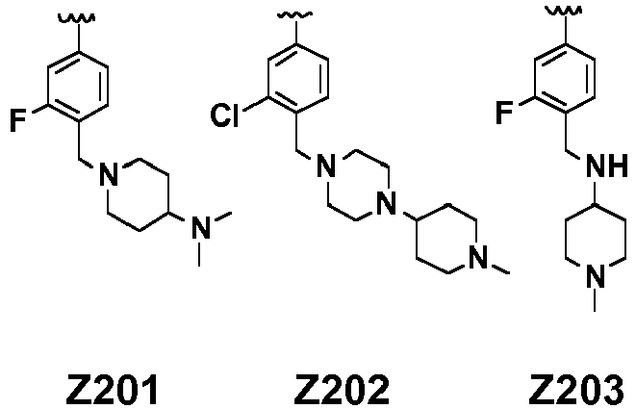

3. Junginys pagal 1 punktą, kur (I) formulės junginys yra parinktas iš grupės, susidedančios iš:
N-(3-(2-(2-metoksi-4-(4-metilpiperazin-1-il)fenilamino)tieno[3,2-d]pirimidin-4-iloksi)fenil)akrilamido;
N-(3-(2-(4-(4-metilpiperazin-1-il)fenilamino)tieno[3,2-d]pirimidin-4-iloksi)fenil)akrilamido;
N-(3-(2-(4-(4-tret-butil-piperazin-1-il)-fenilamino)-tieno[3,2-d]pirimidin-4-iloksi)-fenil)-akrilamido;
N-(3-(2-(4-(4-(2-fluor-etil)-piperazin-1-il)-fenilamino)-tieno[3,2-d]pirimidin-4-iloksi)-fenil)-akrilamido;
N-(3-(2-(4-(4-(2,2,2-trifluor-etil)-piperazin-1-il)-fenilamino)-tieno[3,2-d]pirimidin-4-iloksi)-fenil)-akrilamido;
N-(3-(2-(4-(4-(2-metoksi-etil)-piperazin-1-il)-fenilamino)-tieno[3,2-d]pirimidin-4-iloksi)-fenil)-akrilamido;
N-(3-(2-(4-(4-(2-hidroksi-etil)-piperazin-1-il)-fenilamino)-tieno[3,2-d]pirimidin-4-iloksi)-fenil)-akrilamido;
N-(3-(2-(4-(4-hidroksi-4-metil-piperazin-1-il)-fenilamino)-tieno[3,2-d]pirimidin-4-iloksi)-fenil)-akrilamido;
N-(3-(2-(4-(3,4,5-trimetil-piperazin-1-il)-fenilamino)-tieno[3,2-d]pirimidin-4-iloksi)-fenil)-akrilamido;
N-(3-(2-(4-(5-metil-2,5-diaza-biciklo[2.2.1]hept-2-il)-fenilamino)-tieno[3,2-d]pirimidin-4-iloksi)-fenil)-akrilamido;
N-(3-(2-(1-metil-2-okso-2,3,4,5-tetrahidro-1H-benzo[b]azepin-7-ilamino)-tieno[3,2-d]pirimidin-4-iloksi)-fenil)-akrilamido;
N-(3-(2-(2-metoksi-4-(1-metil-piperidin-4-il)-fenilamino)-tieno[3,2-d]pirimidin-4-iloksi)-fenil)-akrilamido;
N-(3-(2-(2-metoksi-4-(1-metil-piperidin-3-il)-fenilamino)-tieno[3,2-d]pirimidin-4-iloksi)-fenil)-akrilamido;
N-(3-(2-(3-fluor-4-(4-metilpiperazin-1-il)fenilamino)tieno[3,2-d]pirimidin-4-iloksi)fenil)akrilamido;
Dietil(4-((4-(3-akrilamidofenoksi)tieno[3,2-d]pirimidin-2-il)amino)fenil)fosfonato;
N-(3-(2-(4-[1,4']bipiperidinil-1'-il-3-fluor-fenilamino)-tieno[3,2-d]pirimidin-4-iloksi)-fenil)-akrilamido;
N-(3-((2-((3-chlor-4-(4-metilpiperazin-1-il)fenil)amino)tieno[3,2-d]pirimidin-4-il)oksi)fenil)akrilamido;
N-(3-(2-(4-(1-metilpiperidin-4-ilamino)-3-chlorfenilamino)tieno[3,2-d]pirimidin-4-iloksi)fenil)akrilamido;
N-(3-(2-(2-fluor-4-(4-metilpiperazin-1-il)fenilamino)tieno[3,2-d]pirimidin-4-iloksi)fenil)akrilamido;
N-(3-(2-(3-metil-4-(4-metilpiperazin-1-il)fenilamino)tieno[3,2-d]pirimidin-4-iloksi)fenil)akrilamido;
4-((4-(3-akrilamidofenoksi)tieno[3,2-d]pirimidin-2-il)amino)-2-metil-N(1-metilpiperidin-4-il)benzamido;
N-(4-metil-3-(2-(4-(4-metilpiperazin-1-il)fenilamino)tieno[3,2-d]pirimidin-4-iloksi)fenil)akrilamido;
N-(4-fluor-3-(2-(4-(4-metilpiperazin-1-il)fenilamino)tieno[3,2-d]pirimidin-4-iloksi)fenil)akrilamido;
N-(4-metoksi-3-(2-(4-(4-metilpiperazin-1-il)fenilamino)tieno[3,2-d]pirimidin-4-iloksi)fenil)akrilamido;
N-(3-(2-(5-(4-metilpiperazin-1-il)piridin-2-ilamino)tieno[3,2-d]pirimidin-4-iloksi)fenil)akrilamido;
4-metil-piperazin-1-karboksirūgšties (4-(4-(3-akriloilamino-fenoksi)tieno[3,2-d]pirimidin-2-ilamino)fenil)amido;
N-(4-((4-(3-akrilamidofenoksi)tieno[3,2-d]pirimidin-2-il)amino)-2-fluorfenil)-4-metilpiperazin-1-karboksamido;
N-(3-(2-(4-(4-etilpiperazin-1-il)fenilamino)tieno[3,2-d]pirimidin-4-iloksi)fenil)akrilamido;
N-(3-(2-(4-(4-izopropil-piperazin-1-il)-fenilamino)-tieno[3,2-d]pirimidin-4-iloksi)-fenil)-akrilamido;
N-(3-(2-(4-(4-(2,2-difluor-etil)-piperazin-1-il)-fenilamino)-tieno[3,2-d]pirimidin-4-iloksi)-fenil)-akrilamido;
N-(3-(2-(4-imidazol-1-il-fenilamino)-tieno[3,2-d]pirimidin-4-iloksi)-fenil)-akrilamido;
N-(3-(2-(4-(piperazin-1-il)fenilamino)tieno[3,2-d]pirimidin-4-iloksi)fenil)akrilamido;
N-(3-(2-(4-(4-(2-dimetilamino-acetil)-piperazin-1-il)-3-fluor-fenilamino)-tieno[3,2-d]pirimidin-4-iloksi)-fenil)-akrilamido;
N-(3-(2-(3-chlor-4-(piperazin-1-il)fenilamino)tieno[3,2-d]pirimidin-4-iloksi)fenil)akrilamido;
N-(3-(2-(4-(4-(metilsulfonil)piperazin-1-il)fenilamino)tieno[3,2-d]pirimidin-4-iloksi)fenil)akrilamido;
N-(3-(2-(4-(4-acetilpiperazin-1-il)fenilamino)tieno[3,2-d]pirimidin-4-iloksi)fenil)akrilamido;
N-(3-(2-(4-(4-(morfolin-4-karbonil)-piperazin-1-il)-fenilamino)-tieno[3,2-d]pirimidin-4-iloksi)-fenil)-akrilamido;
N-(3-(2-(4-(1,4-dimetil-3-okso-piperazin-2-il)-fenilamino)-tieno[3,2-d]pirimidin-4-iloksi)-fenil)-akrilamido;
N-(3-(2-(4-morfolinofenilamino)tieno[3,2-d]pirimidin-4-iloksi)fenil)akrilamido;
N-(3-((2-((4-((2-(dimetilamino)etil)amino)fenil)amino)tieno[3,2-d]pirimidin-4-il)oksi)fenil)akrilamido;
N-(3-((2-((4-((2-(4-metilpiperazin-1-il)etil)amino)fenil)amino)tieno[3,2-d]pirimidin-4-il)oksi)fenil)akrilamido;
N-(3-(2-(4-tiomorfolinofenilamino)tieno[3,2-d]pirimidin-4-iloksi)fenil)akrilamido;
N-(3-(2-(4-(1-okso-1λ⁴-tiomorfolin-4-il)-fenilamino)-tieno[3,2-d]pirimidin-4-iloksi)-fenil)-akrilamido;
(S)-N-(3-(2-(4-(3-(dimetilamino)pirolidin-1-il)fenilamino)tieno[3,2-d]pirimidin-4-iloksi)fenil)akrilamido;
N-(3-(2-(4-(4-pirolidin-1-il-piperidin-1-il)-fenilamino)-tieno[3,2-d]pirimidin-4-iloksi)-fenil)-akrilamido;
N-(3-(2-(4-[1,4']bipiperidinil-1'-il-fenilamino)-tieno[3,2-d]pirimidin-4-iloksi)-fenil)-akrilamido;
1-(4-(4-(3-akriloilamino-fenoksi)-tieno[3,2-d]pirimidin-2-ilamino)-fenil)-piperidin-4-karboksirūgšties dimetilamido;
N-(3-(2-(4-(dimetilamino)fenilamino)tieno[3,2-d]pirimidin-4-iloksi)fenil)akrilamido;
N-(3-(2-(4-(2-hidroksi-etil)-fenilamino)-tieno[3,2-d]pirimidin-4-iloksi)-fenil)-akrilamido;
N-(3-(2-(4-(2-dimetilamino-etil)-fenilamino)-tieno[3,2-d]pirimidin-4-iloksi)-fenil)-akrilamido;
N-(3-(2-(3-chlor-4-fluorfenilamino)tieno[3,2-d]pirimidin-4-iloksi)fenil)akrilamido;
N-(3-(2-(4-hidroksifenilamino)tieno[3,2-d]pirimidin-4-iloksi)fenil)akrilamido;
N-(3-((2-((4-acetilfenil)amino)tieno[3,2-d]pirimidin-4-il)oksi)fenil)akrilamido;
N-(3-((2-((4-(1,4,5,6-tetrahidropirimidin-2-il)fenil)amino)tieno[3,2-d]pirimidin-4-il)okso)fenil)akrilamido;
N-(3-(2-(3-fluor-2-metoksi-4-(4-metil-piperazin-1-il)-fenilamino)-tieno[3,2-d]pirimidin-4-iloksi)-fenil)-akrilamido;
N-(3-(2-(4-(4-(4-etilpiperazin-1-il)piperidin-1-il)fenilamino)tieno[3,2-d]pirimidin-4-iloksi)fenil)akrilamido;
N-(3-(2-(4-(3R-imidazol-1-il-pirolidin-1-il)-fenilamino]-tieno[3,2-d]pirimidin-4-iloksi)-fenil)-akrilamido;
N-(3-(2-(4-(3-imidazol-1-il-pirolidin-1-il)-fenilamino)-tieno[3,2-d]pirimidin-4-iloksi)-fenil)-akrilamido;
N-(3-(2-(4-(4-imidazol-1-il-piperidin-1-il)-fenilamino)-tieno[3,2-d]pirimidin-4-iloksi)-fenil)-akrilamido;
N-(3-(2-(4-(4-dimetilamino-piperidin-1-il)-fenilamino)-tieno[3,2-d]pirimidin-4-iloksi)-fenil)-akrilamido;
N-(3-(2-(4-(4-morfolin-4-il-piperidin-1-il)-fenilamino)-tieno[3,2-d]pirimidin-4-iloksi)-fenil)-akrilamido;
N-(3-(2-(3-fluor-4-(4-pirolidin-1-il-piperidin-1-il)-fenilamino)-tieno[3,2-d]pirimidin-4-iloksi)-fenil)-akrilamido;
N-(3-(2-(3-fluor-4-(4-morfolin-4-il-piperidin-1-il)-fenilamino)-tieno[3,2-d]pirimidin-4-iloksi)-fenil)-akrilamido;
N-(3-(2-(3-chlor-4-1-il-piperidin-1-il)-fenilamino)-tieno[3,2-d]pirimidin-4-iloksi)-fenil)-akrilamido;
N-(3-(2-(3-chlor-4-(4-morfolin-4-il-piperidin-1-il)-fenilamino)-tieno[3,2-d]pirimidin-4-iloksi)-fenil)-akrilamido;
N-(3-(2-(4-(4-hidroksipiperidin-1-il)fenilamino)tieno[3,2-d]pirimidin-4-iloksi)fenil)akrilamido;
N-(3-((2-((4-(4-(hidroksimetil)piperidin-1-il)fenil)amino)tieno[3,2-d]pirimidin-4-il)oksi)fenil)akrilamido;
N-(3-((2-((4-(4-(2-hidroksietil)piperidin-1-il)fenil)amino)tieno[3,2-d]pirimidin-4-il)oksi)fenil)akrilamido;
N-(3-(2-(4-(4-(etilsulfonil)piperazin-1-il)fenilamino)tieno[3,2-d]pirimidin-4-iloksi)fenil)akrilamido;
N-(3-(2-(4-((4-etilpiperazin-1-il)metil)fenilamino)tieno[3,2-d]pirimidin-4-iloksi)fenil)akrilamido;
N-(3-(2-(4-dietilaminometil-fenilamino)-tieno[3,2-d]pirimidin-4-iloksi)-fenil)-akrilamido;
N-(3-(2-(4-(4-morfolin-4-il-piperidin-1-ilmetil)-fenilamino)-tieno[3,2-d]pirimidin-4-iloksi)-fenil)-akrilamido;
(E)-N-(3-((2-((4-(3-(dimetilamino)prop-1-en-1-il)fenil)amino)tieno[3,2-d]pirimidin-4-il)oksi)fenil)akrilamido;
N-(3-((2-((4-((1-metilpiperidin-4-il)amino)fenil)amino)tieno[3,2-d]pirimidin-4-il)oksi)fenil)akrilamido;
N-(3-(2-(4-dietilaminometil-2-metoksi-fenilamino)-tieno[3,2-d]pirimidin-4-iloksi)-fenil)-akrilamido;
N-(3-(2-(4-((4-metilpiperazin-1-il)metil)fenilamino)tieno[3,2-d]pirimidin-4-iloksi)fenil)akrilamido;
N-(3-(2-(3-fluor-4-(4-metil-piperazin-1-ilmetil)-fenilamino)-tieno[3,2-d]pirimidin-4-iloksi)-fenil)-akrilamido;
N-(3-(2-(4-(piperidin-1-ilmetil)fenilamino)tieno[3,2-d]pirimidin-4-iloksi)fenil)akrilamido;
N-(3-(2-(4-azetidin-1-ilmetil-fenilamino)-tieno[3,2-d]pirimidin-4-iloksi)-fenil)-akrilamido;
N-(3-(2-(4-pirolidin-1-ilmetil-fenilamino)-tieno[3,2-d]pirimidin-4-iloksi)-fenil)-akrilamido;
N-(3-(2-(4-(morfolinometil)fenilamino)tieno[3,2-d]pirimidin-4-iloksi)fenil)akrilamido;
N-(3-((2-((4-((3-(dimetilamino)pirolidin-1-il)metil)fenil)amino)tieno[3,2-d]pirimidin-4-il)oksi)fenil)akrilamido;
N-(3-((2-((4-((4-hidroksipiperidin-1-il)metil)fenil)amino)tieno[3,2-d]pirimidin-4-il)oksi)fenil)akrilamido;
N-(3-((2-((4-((4-(dimetilamino)piperidin-1-il)metil)fenil)amino)tieno[3,2-d]pirimidin-4-il)oksi)fenil)akrilamido;
Dimetil(4-((4-(3-akrilamidofenoksi)tieno[3,2-d]pirimidin-2-il)amino)benzilfosfonato;
N-(3-(2-(4-((dimetilamino)metil)-3-fluorfenilamino)tieno[3,2-d]pirimidin-4-iloksi)fenil)akrilamido;
N-(3-(2-(4-((3-(dimetilamino)pirolidin-1-il)metil)3-fluorfenilamino)tieno[3,2-d]pirimidin-4-iloksi)fenil)akrilamido;
N-(3-(2-(4-((4-(dimetilamino)piperidin-1-il)metil)3-fluorfenilamino)tieno[3,2-d]pirimidin-4-iloksi)fenil)akrilamido;
N-(3-(2-(4-((1-metilpiperidin-4-ilamino)metil)-3-fluorfenilamino)-tieno[3,2-d]pirimidin-4-iloksi)-fenil)-akrilamido;
N-(3-(2-(4-dimetilaminometil-2-metil-fenilamino)-tieno[3,2-d]pirimidin-4-iloksi)-fenil)-akrilamido;
N-(3-(2-(4-((4-(ciklopropilmetil)piperazin-1-il)metil)fenilamino)tieno[3,2-d]pirimidin-4-iloksi)fenil)akrilamido;
N-(3-(2-(4-((4-(1-metilpiperidin-4-il)piperazin-1-il)metil)fenilamino)tieno[3,2-d]pirimidin-4-iloksi)fenil)akrilamido;
N-(3-(2-(4-metansulfonilmetil-fenilamino)-tieno[3,2-d]pirimidin-4-iloksi)-fenil)-akrilamido;
N-(3-(2-(4-(2-metansulfonil-etil)-fenilamino)-tieno[3,2-d]pirimidin-4-iloksi)-fenil)-akrilamido;
N-(3-(2-(3-chlor-4-(4-(1-metil-piperidin-4-il)piperazin-1-ilmetil)fenilamino)-tieno[3,2-d]pirimidin-4-iloksi)-fenil)-akrilamido;
N-(3-(2-(4-(4-(1-metilpiperidin-4-il)piperazin-1-il)fenilamino)tieno[3,2-d]pirimidin-4-iloksi)fenil)akrilamido;
N-(3-(2-(4-(4-cikloheksil-piperazin-1-il)-fenilamino)-tieno[3,2-d]pirimidin-4-iloksi)-fenil)-akrilamido;
N-(3-(2-(5-(4-etilpiperazin-1-il)piridin-2-ilamino)tieno[3,2-d]pirimidin-4-iloksi)fenil)akrilamido;
N-(3-(2-(5-(4-(2-hidroksi-etil)-piperazin-1-il)-piridin-2-ilamino)-tieno[3,2-d]pirimidin-4-iloksi)-fenil)-akrilamido;
N-(3-(2-(4-(1-(4-etilpiperazin-1-il)etil)fenilamino)tieno[3,2-d]pirimidin-4-iloksi)fenil)akrilamido;
N-(3-(2-(4-(4-etilpiperazin-1-karbonil)fenilamino)tieno[3,2-d]pirimidin-4-iloksi)fenil)akrilamido;
N-(3-(2-(4-(4-(2-hidroksi-acetil)-piperazin-1-il)-fenilamino)-tieno[3,2-d]pirimidin-4-iloksi)-fenil)-akrilamido;
N-(3-(2-(4-(4-(2-dimetilamino-acetil)-piperazin-1-il)-fenilamino)-tieno[3,2-d]pirimidin-4-iloksi)-fenil)-akrilamido;
2-(4-((4-(3-akrilamidofenoksi)tieno[3,2-d]pirimidin-2-il)amino)fenil)acto rūgšies;
N-(3-((2-((4-(metilsulfinil)fenil)amino)tieno[3,2-d]pirimidin-4-il)oksi)fenil)akrilamido;
N-(3-((2-((4-(metilsulfonil)fenil)amino)tieno[3,2-d]pirimidin-4-il)oksi)fenil)akrilamido;
4-((4-(3-akrilamidofenoksi)tieno[3,2-d]pirimidin-2-il)amino)-N-metilbenzamido;
4-((4-(3-akrilamidofenoksi)tieno[3,2-d]pirimidin-2-il)amino)-N,N-dimetilbenzamido;
N-(3-((2-((4-(morfolin-4-karbonil)fenil)amino)tieno[3,2-d]pirimidin-4-il)oksi)fenil)akrilamido;
N-(3-((2-((4-(4-metilpiperazin-1-karbonil)fenil)amino)tieno[3,2-d]pirimidin-4-il)oksi)fenil)akrilamido;
N-(3-(2-(4-(4-(1-metil-piperidin-4-il)-piperazin-1-karbonil)-fenilamino)-tieno[3,2-d]pirimidin-4-iloksi)-fenil)-akrilamido;
N-(3-(2-(4-(4-hidroksi-piperidin-1-karbonil)-fenilamino)-tieno[3,2-d]pirimidin-4-iloksi)-fenil)-akrilamido;
N-(3-(2-(4-(3-metilamino-pirolidin-1-karbonil)-fenilamino)-tieno[3,2-d]pirimidin-4-iloksi)-fenil)-akrilamido;
N-(3-(2-(4-(3-dimetilamino-pirolidin-1-karbonil)-fenilamino)-tieno[3,2-d]pirimidin-4-iloksi)-fenil)-akrilamido;
4-(4-(3-akriloilamino-fenoksi)-tieno[3,2-d]pirimidin-2-ilamino)-N-(2-dimetilamino-etil)-benzamido;
N-(3-(2-(3-chlor-4-(4-etilpiperazin-1-karbonil)fenilamino)tieno[3,2-d]pirimidin-4-iloksi)fenil)akrilamido;
N-(3-((2-((3-chlor-4-((2-(dimetilamino)etil)amino)fenil)amino)tieno[3,2-d]pirimidin-4-il)oksi)fenil)akrilamido;
4-(4-(3-akriloilamino-fenoksi)-tieno[3,2-d]pirimidin-2-ilamino)-2-chlor-N,N-dimetil-benzamido;
N-(3-(2-(3-chlor-4-(4-etansulfonil-piperazin-1-karbonil)-fenilamino)-tieno[3,2-d]pirimidin-4-iloksi)-fenil)-akrilamido;
4-((4-(3-akrilamidofenoksi)tieno[3,2-d]pirimidin-2-il)amino-2-chlor-N-(1-metilpiperidin-4-il)benzamido;
N-(3-(2-(4-(4-etilpiperazin-1-ilsulfonil)fenilamino)tieno[3,2-d]pirimidin-4-iloksi)fenil)akrilamido;
N-(3-((2-((4-((metilsulfinil)metil)fenil)amino)tieno[3,2-d]pirimidin-4-il)oksi)fenil)akrilamido;
N-(3-((2-((4-(2-(metilsulfinil)etil)fenil)amino)tieno[3,2-d]pirimidin-4-il)oksi)fenil)akrilamido;
N-(3-((2-((4-sulfamoilfenil)amino)tieno[3,2-d]pirimidin-4-il)oksi)fenil)akrilamido;
N-(3-((2-((4-(morfolinosulfonil)fenil)amino)tieno[3,2-d]pirimidin-4-il)oksi)fenil)akrilamido;
N-(3-((2-((4-(N-ciklopropilsulfamoil)fenil)amino)tieno[3,2-d]pirimidin-4-il)oksi)fenil)akrilamido;
N-(3-((2-((4-(N-(2-(dimetilamino)etil)sulfamoil)fenil)amino)tieno[3,2-d]pirimidin-4-il)oksi)fenil)akrilamido;
N-(3-((2-((4-(N-(1-metilpiperidin-4-il)sulfamoil)fenil)amino)tieno[3,2-d]pirimidin-4-il)oksi)fenil)akrilamido;
N-(3-((2-((4-(N-(1-izopropilpiperidin-4-il)sulfamoil)fenil)amino)tieno[3,2-d]pirimidin-4-il)oksi)fenil)akrilamido;
3-(dimetilamino)propil-4-((4-(3-akrilamidofenoksi)tieno[3,2-d]pirimidin-2-il)amino)benzoato;
N-(3-(2-(4-(2-(4-etilpiperazin-1-il)etil)fenilamino)tieno[3,2-d]pirimidin-4-iloksi)fenil)akrilamido;
N-(3-(2-(4-(2-piperidin-1-il-etil)-fenilamino)-tieno[3,2-d]pirimidin-4-iloksi)-fenil)-akrilamido;
N-(3-(2-(4-(1,1-diokso-1λ⁶-tiomorfolin-4-il)-fenilamino)-tieno[3,2-d]pirimidin-4-iloksi)-fenil)-akrilamido;
N-(3-(2-(4-(2-(4-etilpiperazin-1-il)acetil)fenilamino)tieno[3,2-d]pirimidin-4-iloksi)fenil)akrilamido;
N-(3-(2-(4-(1-etilpiperidin-4-iloksi)fenilamino)tieno[3,2-d]pirimidin-4-iloksi)fenil)akrilamido;
N-(3-(2-(3-fluor-4-(1-metil-piperidin-4-iloksi)-fenilamino)-tieno[3,2-d]pirimidin-4-iloksi)-fenil)-akrilamido;
N-(3-(2-(4-(2-morfolinoetoksi)fenilamino)tieno[3,2-d]pirimidin-4-iloksi)fenil)akrilamido;
N-(3-(2-(4-(2-metoksi-etoksi)-fenilamino)-tieno[3,2-d]pirimidin-4-iloksi)-fenil)-akrilamido;
N-(3-((2-((4-(2-(dimetilamino)etoksi)fenil)amino)tieno[3,2-d]pirimidin-4-il)oksi)fenil)akrilamido;
N-(3-((2-((4-(2-(dietilamino)etoksi)fenil)amino)tieno[3,2-d]pirimidin-4-il)oksi)fenil)akrilamido;
N-(3-((2-((4-(2-(pirolidin-1-il)etoksi)fenil)amino)tieno[3,2-d]pirimidin-4-il)oksi)fenil)akrilamido;
N-(3-((2-((2,3,4,5-tetrahidrobenzo[b][1,4]oksazepin-7-il)amino)tieno[3,2-d]pirimidin-4-il)oksi)fenil)akrilamido;
N-(3-(2-(2,3-dihidro-benzo[1,4]dioksin-6-ilamino)-tieno[3,2-d]pirimidin-4-iloksi)-fenil)-akrilamido;
N-(3-(2-(3-fluor-4-(2-metoksi-etoksi)-fenilamino)-tieno[3,2-d]pirimidin-4-iloksi)-fenil)-akrilamido;
N-(3-(2-(4-(2-dimetilamino-etoksi)-3-fluor-fenilamino)-tieno[3,2-d]pirimidin-4-iloksi)-fenil)-akrilamido;
N-(3-(2-(4-(2-dietilamino-etoksi)-3-fluor-fenilamino)-tieno[3,2-d]pirimidin-4-iloksi)-fenil)-akrilamido;
N-(3-(2-(3-fluor-4-(2-(4-metil-piperazin-1-il)-etoksi)-fenilamino)-tieno[3,2-d]pirimidin-4-iloksi)-fenil)-akrilamido;
N-(3-(2-(3-metoksi-4-(2-morfolin-4-il-etoksi)-fenilamino)-tieno[3,2-d]pirimidin-4-iloksi)-fenil)-akrilamido;
(E)-4-(dimetilamino)-N-(3-(2-(4-(4-metilpiperazin-1-il)fenilamino)tieno[3,2-d]pirimidin-4-iloksi)fenil)but-2-enamido;
N-(3-(2-(4-(4-metilpiperazin-1-il)fenilamino)tieno[3,2-d]pirimidin-4-ilamino)fenil)akrilamido;
N-(3-(2-(4-(4-etil-piperazin-1-il)-fenilamino)-tieno[3,2-d]pirimidin-4-ilamino)-fenil)-akrilamido;
N-(3-(2-(4-(4-izopropil-piperazin-1-il)-fenilamino)-tieno[3,2-d]pirimidin-4-ilamino)-fenil)-akrilamido;
N-(3-(2-(4-(1-metil-piperidin-4-il)-fenilamino)-tieno[3,2-d]pirimidin-4-ilamino)-fenil)-akrilamido;
N-(3-(2-(4-(1-metil-piperidin-3-il)-fenilamino)-tieno[3,2-d]pirimidin-4-ilamino)-fenil)-akrilamido;
N-(3-(2-(4-dimetilaminometil-fenilamino)-tieno[3,2-d]pirimidin-4-ilamino)-fenil)-akrilamido;
N-(3-(2-(4-piperidin-1-ilmetil-fenilamino)-tieno[3,2-d]pirimidin-4-ilamino)-fenil)-akrilamido;
N-(3-(2-(4-(2-dimetilamino-etil)-fenilamino)-tieno[3,2-d]pirimidin-4-ilamino)-fenil)-akrilamido;
N-(3-((2-((4-(2-(4-metilpiperazin-1-il)etil)fenil)amino)tieno[3,2-d]pirimidin-4-il)amino)fenil)akrilamido;
N-(3-(2-(4-(2-dimetilamino-etoksi)-fenilamino)-tieno[3,2-d]pirimidin-4-ilamino)-fenil)-akrilamido;
N-(3-(2-(4-(3-dimetilamino-propoksi)-fenilamino)-tieno[3,2-d]pirimidin-4-ilamino)-fenil)-akrilamido;
N-(3-(2-(3-fluor-4-(4-metil-piperazin-1-il)-fenilamino)-tieno[3,2-d]pirimidin-4-ilamino)-fenil)-akrilamido;
N-(3-(2-(3-fluor-4-(1-metil-piperidin-4-il)-fenilamino)-tieno[3,2-d]pirimidin-4-ilamino)-fenil)-akrilamido;
N-(3-(2-(3-fluor-4-(1-metil-piperidin-4-ilamino)-fenilamino)-tieno[3,2-d]pirimidin-4-ilamino)-fenil)-akrilamido;
N-(3-(2-(2-metoksi-4-piperidin-1-ilmetil-fenilamino)-tieno[3,2-d]pirimidin-4-ilamino)-fenil)-akrilamido;
N-(4-fluor-3-(2-(4-(4-metil-piperazin-1-il)-fenilamino)-tieno[3,2-d]pirimidin-4-ilamino)-fenil)-akrilamido;
N-(4-fluor-3-(2-(3-fluor-4-(4-metil-piperazin-1-il)-fenilamino)-tieno[3,2-d]pirimidin-4-ilamino)-fenil)-akrilamido;
N-(3-(2-(4-(4-metilpiperazin-1-il)fenilamino)tieno[3,2-d]pirimidin-4-iltio)fenil)akrilamido;
N-(3-(2-(3-fluor-4-(1-metil-piperidin-4-il)-fenilamino)-tieno[3,2-d]pirimidin-4-ilsulfanil)-fenil)-akrilamido;
N-(3-(2-(3-fluor-4-morfolin-4-il-fenilamino)-tieno[3,2-d]pirimidin-4-ilsulfanil)-fenil)-akrilamido;
(E)-4-(dimetilamino)-N-(3-(2-(4-(4-metilpiperazin-1-il)fenilamino)tieno[3,2-d]pirimidin-4-iltio)fenil)but-2-enamido;
N-(3-(2-(4-(4-metilpiperazin-1-il)fenilamino)tieno[3,2-d]pirimidin-4-ilsulfinil)fenil)akrilamido;
(Z)-3-chlor-N-(3-(2-(4-(4-metilpiperazin-1-il)fenilamino)tieno[3,2-d]pirimidin-4-iloksi)fenil)akrilamido;
(E)-3-chlor-N-(3-(2-(4-(4-metilpiperazin-1-il)fenilamino)tieno[3,2-d]pirimidin-4-iloksi)fenil)akrilamido;
N-(3-(2-(4-(4-etilpiperazin-1-il)-2-metoksifenilamino)tieno[3,2-d]pirimidin-4-iloksi)fenil)akrilamido;
N-(3-(2-(2-metoksi-4-morfolinofenilamino)tieno[3,2-d]pirimidin-4-iloksi)fenil)akrilamido;
4-((4-(3-akrilamidofenoksi)tieno[3,2-d]pirimidin-2-il)amino)-2-metoksi-N-(1-metilpiperidin-4-il)benzamido;
N-(3-(2-(4-(piperidin-1-il)fenilamino)tieno[3,2-d]pirimidin-4-iloksi)fenil)akrilamido;
N-(3-(2-(4-(pirolidin-1-il)fenilamino)tieno[3,2-d]pirimidin-4-iloksi)fenil)akrilamido;
1-(4-((4-(3-akrilamidofenoksi)tieno[3,2-d]pirimidin-2-il)amino)fenil)piperidin-4-karboksirūgšties;
N-(3-(2-(4-(4-dimetilaminometil-piperidin-1-il)-fenilamino)-tieno[3,2-d]pirimidin-4-iloksi)-fenil)-akrilamido;
N-(3-(2-(4-1-ilmetil-piperidin-1-il)-fenilamino)-tieno[3,2-d]pirimidin-4-iloksi)-fenil)-akrilamido;
N-(3-(2-(4-(1-metil-1,2,3,6-tetrahidro-piridin-4-il)-fenilamino)-tieno[3,2-d]pirimidin-4-iloksi)-fenil)-akrilamido;
N-(3-(2-(4-(1-metil-piperidin-4-il)-fenilamino)-tieno[3,2-d]pirimidin-4-iloksi)-fenil)-akrilamido;
N-(3-(2-(4-(1-etil-piperidin-4-il)-fenilamino)-tieno[3,2-d]pirimidin-4-iloksi)-fenil)-akrilamido;
N-(3-(2-(4-(1-izopropil-piperidin-4-il)-fenilamino)-tieno[3,2-d]pirimidin-4-iloksi)-fenil)-akrilamido;
N-(3-(2-(4-(1-metil-piperidin-3-il)-fenilamino)-tieno[3,2-d]pirimidin-4-iloksi)-fenil)-akrilamido;
N-(3-(2-(4-dimetilaminometil-fenilamino)-tieno[3,2-d]pirimidin-4-iloksi)-fenil)-akrilamido;
N-(3-(2-(3-chlor-4-(1-metil-piperidin-4-il)-fenilamino)-tieno[3,2-d]pirimidin-4-iloksi)-fenil)-akrilamido;
4-(4-(3-akrilamidofenoksi)tieno[3,2-d]pirimidin-2-ilamino)-N(2-(pirolidin-1-il)etil)benzamido;
N-(3-((2-((4-(2-((1-metilpiperidin-4-il)amino)-2-oksoetil)fenil)amino)tieno[3,2-d]pirimidin-4-il)oksi)fenil)akrilamido;
N-(3-(2-(4-(3-piperidin-1-il-propenil)-fenilamino)-tieno[3,2-d]pirimidin-4-iloksi)-fenil)-akrilamido;
N-(3-(2-(4-(3-pirolidin-1-il-propionilamino)-fenilamino)-tieno[3,2-d]pirimidin-4-iloksi)-fenil)-akrilamido;
4-((4-(3-akrilamidofenoksi)tieno[3,2-d]pirimidin-2-il)amino-N-(tetrahidro-2H-piran-4-il)benzamido;
4-((4-(3-akrilamidofenoksi)tieno[3,2-d]pirimidin-2-il)amino-N-(1-metilpiperidin-4-il)benzamido;
4-((4-(3-akrilamidofenoksi)tieno[3,2-d]pirimidin-2-il)amino)-N-(1-izopropilpiperidin-4-il)benzamido;
4-(4-(3-akriloilamino-fenoksi)-tieno[3,2-d]pirimidin-2-ilamino)-3-metoksi-N-(2-pirolidin-1-il-etil)-benzamido;
N-(3-(2-(4-(4-(N,N-dimetilsulfamoil)piperazin-1-il)fenilamino)tieno[3,2-d]pirimidin-4-iloksi)fenil)akrilamido;
N-(3-(2-(4-(2-(4-(etilsulfonil)piperazin-1-il)etil)fenilamino)tieno[3,2-d]pirimidin-4-iloksi)fenil)akrilamido;
N-(3-(2-(6-(4-metilpiperazin-1-il)piridin-3-ilamino)tieno[3,2-d]pirimidin-4-iloksi)fenil)akrilamido;
N-(3-((2-(piridin-3-ilamino)tieno[3,2-d]pirimidin-4-il)oksi)fenil)akrilamido;
N-(3-((2-((6-morfolinopiridin-3-il)amino)tieno[3,2-d]pirimidin-4-il)oksi)fenil)akrilamido;
N-(3-((2-((6-(4-izopropilpiperazin-1-il)piridin-3-il)amino)tieno[3,2-d]pirimidin-4-il)oksi)fenil)akrilamido;
N-(3-((2-((6-(4-(1-metilpiperidin-4-il)piperazin-1-il)piridin-3-il)amino)tieno[3,2-d]pirimidin-4-il)oksi)fenil)akrilamido;
N-(3-((2-((6-(4-(2-(dimetilamino)etil)piperazin-1-il)piridin-3-il)amino)tieno[3,2-d]pirimidin-4-il)oksi)fenil)akrilamido;
N-(3-((2-((6-(4-(dimetilamino)piperidin-1-il)piridin-3-il)amino)tieno[3,2-d]pirimidin-4-il)oksi)fenil)akrilamido;
N-(3-((2-((6-(4-(pirolidin-1-il)piperidin-1-il)piridin-3-il)amino)tieno[3,2-d]pirimidin-4-il)oksi)fenil)akrilamido;
N-(3-((2-((6-([1,4'-bipiperidin]-1'-il)piridin-3-il)amino)tieno[3,2-d]pirimidin-4-il)oksi)fenil)akrilamido;
N-(3-((2-((6-((4-metilpiperazin-1-il)metil)piridin-3-il)amino)tieno[3,2-d]pirimidin-4-il)oksi)fenil)akrilamido;
N-(3-((2-((6-((2-(piperidin-1-il)etil)amino)piridin-3-il)amino)tieno[3,2-d]pirimidin-4-il)oksi)fenil)akrilamido;
N-(3-((2-((6-((1-izopropilpiperidin-4-il)amino)piridin-3-il)amino)tieno[3,2-d]pirimidin-4-il)oksi)fenil)akrilamido;
N-(3-((2-((6-(metilsulfinil)piridin-3-il)amino)tieno[3,2-d]pirimidin-4-il)oksi)fenil)akrilamido;
N-(3-(2-(3-fluor-4-morfolinofenilamino)tieno[3,2-d]pirimidin-4-iloksi)fenil)akrilamido;
N-(3-((2-((3-fluor-4-((1-metilpiperidin-4-il)amino)fenil)amino)tieno[3,2-d]pirimidin-4-il)oksi)fenil)akrilamido;
N-(3-((3-fluor-4-((1-izopropilpiperidin-4-il)amino)fenil)amino)tieno[3,2-d]pirimidin-4-il)oksi)fenil)akrilamido;
N-(3-(2-(3-fluor-4-(4-(metilsulfonil)piperazin-1-il)fenilamino)tieno[3,2-d]pirimidin-4-iloksi)fenil)akrilamido;
N-(3-(2-(4-(4-(etansulfonilpiperazin-1-il)-3-fluor-fenilamino)tieno[3,2-d]pirimidin-4-iloksi)-fenil)akrilamido;
N-(3-(2-(4-(2,6-cis-dimetilmorfolino)-3-fluorfenilamino)tieno[3,2-d]pirimidin-4-iloksi)fenil)akrilamido;
N-(3-(2-(3-fluor-4-(1-metil-piperidin-4-il)-fenilamino)-tieno[3,2-d]pirimidin-4-iloksi)-fenil)-akrilamido;
N-(3-(2-(3-fluor-4-(1-metil-piperidin-3-il)-fenilamino)-tieno[3,2-d]pirimidin-4-iloksi)-fenil)-akrilamido;
N-(3-(2-(3-fluor-4-(2-morfolin-4-il-etoksi)fenilamino)-tieno[3,2-d]pirimidin-4-iloksi)-fenil)-akrilamido;
N-(3-((2-((4-((2-(dimetilamino)etil)amino)-3-fluorfenil)amino)tieno[3,2-d]pirimidin-4-il)oksi)fenil)akrilamido;
N-(3-((2-((3,5-difluor-4-(4-metilpiperazin-1-il)fenil)amino)tieno[3,2-d]pirimidin-4-il)oksi)fenil)akrilamido;
N-(3-((2-((4-((2-(dimetilamino)etil)amino)-3,5-difluorfenil)amino)tieno[3,2-d]pirimidin-4-il)oksi)fenil)akrilamido;
N-(3-((2-((3,5-difluor-4-((1-metilpiperidin-4-il)amino)fenil)tieno[3,2-d]pirimidin-4-il)oksi)fenil)akrilamido;
N-(3-(2-(4-(1-amino-ciklopropil)-fenilamino)-tieno[3,2-d]pirimidin-4-iloksi)-fenil)-akrilamido;
N-(3-(2-[1-(2-dimetilamino-acetil)-2,3-dihidro-1H-indol-5-ilamino]-tieno[3,2-d]pirimidin-4-iloksi)-fenil)-akrilamido; ir
N-(3-(2-(1-metil-1H-indol-5-ilamino)-tieno[3,2-d]pirimidin-4-iloksi)-fenil)-akrilamido.

4. Junginio pagal 1 punktą panaudojimas gamybai vaisto, skirto vėžio, navikų, uždegiminių ligų, autoimuninių ligų arba imunologinio poveikio ligų prevencijai arba gydymui.

5. Panaudojimas pagal 4 punktą, kur vėžys arba navikai yra sukelti epidermio augimo faktoriaus receptoriaus (EGFR) tirozino kinazės arba jos mutanto.

6. Panaudojimas pagal 4 punktą, kur vėžys, navikai, uždegiminės ligos, autoimuninės ligos arba imunologinio poveikio ligos yra sąlygotos mažiausiai viena kinaze, parinkta iš grupės, susidedančios iš Brutono tirozino kinazės (BTK), Janus kinazės 3 (JAK3), interleukino-2 sukeltos T-ląstelių kinazės (ITK), neaktyvintų limfocitų kinazės (RLK) ir kaulų čiulpų tirozino kinazės (BMKS).

7. Panaudojimas pagal 4 punktą, kur vėžys, navikai, uždegiminės ligos, autoimuninės ligos arba imunologinio poveikio ligos yra sąlygotos nenormaliai aktyvuotais B-limfocitais, T-limfocitais arba abiem.

8. Panaudojimas pagal 4 punktą, kur uždegiminės ligos, autoimuninės ligos arba imunologinio poveikio ligos yra artritas, reumatinis artritas, spondiloartropatija, podagrinis artritas, osteoartritas, jaunatvinis artritas, kitos artrito būsenos, vilkligė, sisteminė raudonoji vilkligė (SLE), su oda susijusios ligos, psoriazė, egzema, dermatitas, atopinis dermatitas, skausmas, plaučių susirgimai, plaučių uždegimas, suaugusiųjų respiracinis distreso sindromas (ARDS), plaučių sarkoidozė, lėtinė plaučių uždegiminė liga, lėtinė obstrukcinė plaučių liga (COPD), širdies-kraujagyslių liga, arterosklerozė, miokardo infarktas, kongestinis širdies nepakankamumas, širdies reperfuzijos pažeidimas, uždegiminė žarnų liga, Krono liga, opinis kolitas, dirgliosios žarnos sindromas, astma, Sjogreno sindromas, autoimuninė skydliaukės liga, urtikarija (knidozė), išsėtinė sklerozė, skleroderma, organų transplantacijos atmetimas, heteroplastinis transplantantas, idiopatinė rožinė trombocitopenija (ITP), Parkinsono liga, Alzheimerio liga, su diabetu susijusi liga, uždegimas, dubens uždegiminė liga, alerginis rinitas, alerginis bronchitas, alerginis sinusitas, leukemija, limfoma, B-ląstelių limfoma, T-ląstelių limfoma, mieloma, ūmi limfoidinė leukemija (ALL), lėtinė limfoidinė leukemija (CLL), ūmi mieloidinė leukemija (AML), lėtinė mieloidinė leukemija (CML), plaukuotųjų ląstelių leukemija, Hodžkino liga, neHodžkino limfoma, išsėtinė mieloma, mielodisplastinis sindromas (MDS), mieloproliferacinės neoplazmos (MPN), difuzinė didžiųjų B-ląstelių limfoma arba folikulinė limfoma.

9. Panaudojimas pagal 4 punktą, kuris yra skiriamas derinyje su priešvėžiniu agentu, parinktu iš grupės, susidedančios iš: ląstelių signalo perdavimo inhibitorių, mitozės inhibitorių, alkilinimo agentų, antimetabolitų, įsiterpiančių priešvėžinių agentų, topoizomerazės inhibitorių, imunoterapinių agentų, antihormoninių agentų ir jų mišinių.

10. Panaudojimas pagal 4 punktą, kuris yra skiriamas derinyje su terapiniu agentu, parinktu iš grupės, susidedančios iš: steroidinių vaistų, metotreksatų, leflunomidų, anti-TNFα agentų, kalcineurino inhibitorių, antihistamininių vaistų ir jų mišinių.

11. Farmacinė kompozicija, skirta panaudoti vėžio, navikų, uždegiminių ligų, autoimuninių ligų arba imunologinio poveikio ligų prevencijos arba gydymo būdui, kuri apima (I) formulės junginį arba jo farmaciniu požiūriu priimtiną druską pagal 1 punktą, kaip aktyvų ingredientą.

12. Junginys pagal bet kurį iš 1 – 3 punktų, skirtas naudoti terapijoje.

13. Junginys pagal bet kurį iš 1 – 3 punktų, skirtas naudoti vėžio, navikų, uždegiminių ligų, autoimuninių ligų arba imunologinio poveikio ligų prevencijos arba gydymo būdui.

14. Junginys, skirtas panaudoti pagal 13 punktą, kur liga yra apibūdinta pagal bet kurį iš 5 – 8 punktų.

15. Junginys pagal 1 punktą, kur junginys yra:
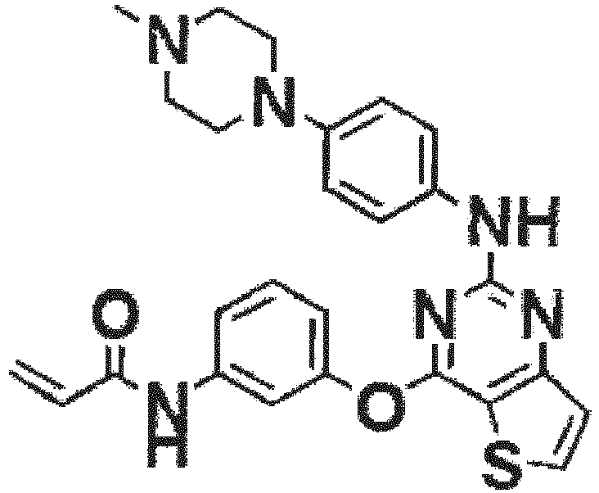
arba jo farmaciniu požiūriu priimtina druska.

